HW 14014
Direktaufruf:
Ebene Werk:
  - Wechsel auf 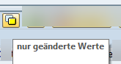 GRÜNE Einfärbung geht verloren

  - Die Stammdaenfelder werden nicht mehr erkannt – Bezug zum Regelwerk geht verloren
  - Referenz:
    - Nacharbeit: Bereinigung: Stammdaten, die nicht zum Regelwerk gehören werden "geleert"
    - HW 12989 : Org-Level "2" (Werk) - Sichten bereinigen -nicht relevante Stammdatenfelder ausblenden
    - 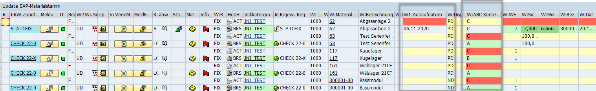

    - 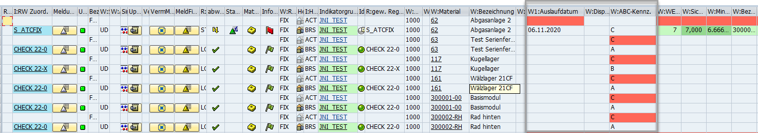

    - Korrektur:
    - *# GIB, CBR, 24.10.2021 - Ebene Werk: Überarbeitung Wechsel WALL/WUPD
*## GIB, CBR, 24.10.2021 - Ebene Werk: Überarbeitung Wechsel WALL/WUPD
    - *# GIB, CBR, 24.10.2021 - Ebene Werk: Überarbeitung Wechsel WALL/WUPD
*# Stammdaten, die nicht zum Regelwerk gehören werden "geleert"
*## GIB, CBR, 24.10.2021 - Ebene Werk: Überarbeitung Wechsel WALL/WUPD
    - *# HW 14014, CBR, 24.10.2021 - Ebene Werk: Überarbeitung Wechsel WALL/WUPD *## HW 14014, CBR, 24.10.2021 - Ebene Werk: Überarbeitung Wechsel WALL/WUPD

    - Verwendung:
  - /GIB/DCC_BARU_MONITOR_CUST_F02
  - Form CUST_SELECTION_GET_DATA_200
  - Form CUST_ADD_LINE_FUNCTIONS_200

  - /GIB/DCC_BARU_MONITOR_FIX
  - Form OWN_GET_MASTERDATA_200_FIX

  - /GIB/DCC_BARU_MONITOR_OWN_F03
  - Form OWN_GET_MASTERDATA_200

  - /GIB/DCC_BARU_MONITOR_STD_C01
  - METHOD handle_user_command

Nach Korrektur:
„WALL“
Alle Ebenen
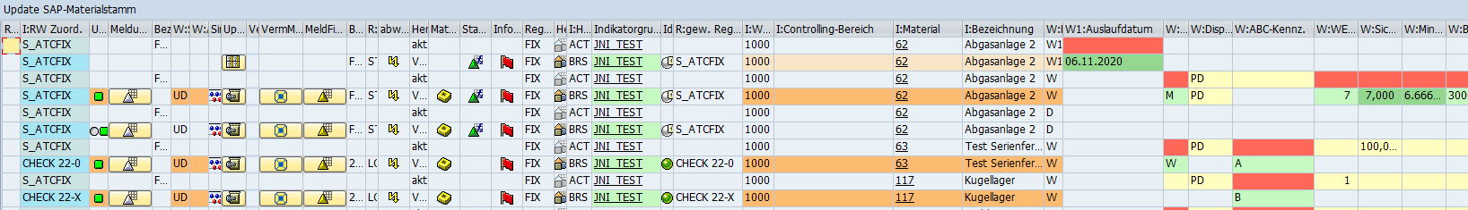
Ebene Werk
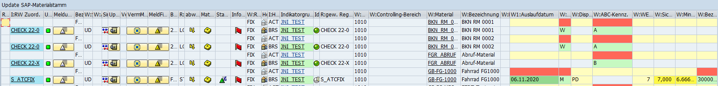
„WUPD“
Alle Ebenen
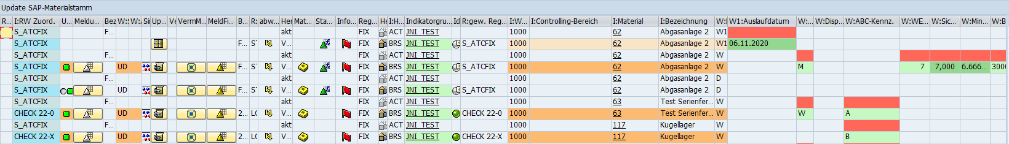
Ebene Werk
